. 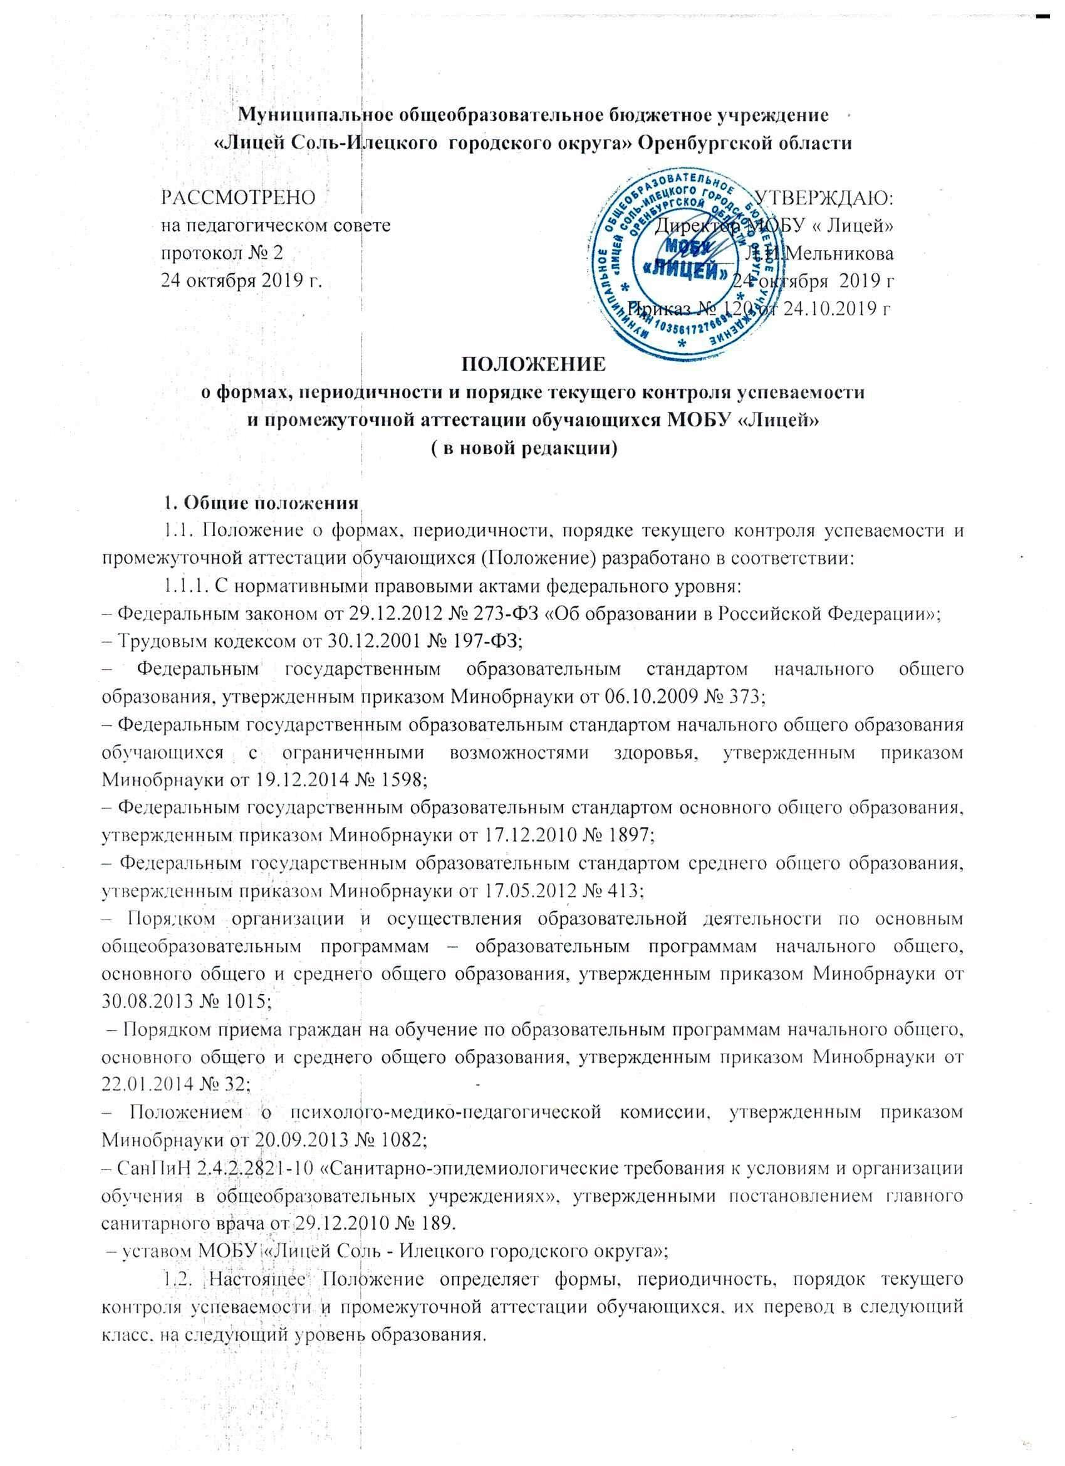
1.3. Текущий контроль успеваемости и промежуточная аттестация являются частью системы внутришкольного мониторинга качества образования по направлению «Качество образовательной деятельности» и отражают динамику индивидуальных образовательных достижений обучающихся в соответствии с планируемыми результатами освоения ООП соответствующего уровня общего образования.
1.4. Образовательные достижения обучающихся подлежат текущему контролю успеваемости и промежуточной аттестации в обязательном порядке по предметам, включенным в учебный план класса , в котором они обучаются, а также в индивидуальный учебный план.
1.5. Текущий контроль успеваемости и промежуточную аттестацию обучающихся осуществляют педагогические работники в соответствии с должностными обязанностями и локальными нормативными актами МОБУ «Лицей».
1.6. Результаты, полученные в ходе текущего контроля успеваемости и промежуточной аттестации за отчетный период (учебный год, полугодие, четверть ), являются документальной основой для составления отчета о самообследовании, публикуются на его официальном сайте в установленном порядке с соблюдением положений Федерального закона от 27.07.2006 № 152-ФЗ «О персональных данных».
1.7. Основными потребителями информации о результатах текущего контроля успеваемости и промежуточной аттестации являются участники образовательных отношений:
– педагоги, обучающиеся и их родители (законные представители);
– экспертные комиссии при проведении процедур лицензирования и аккредитации;
– Управления Образования.
1.8. В настоящее Положение в установленном порядке могут вноситься изменения и дополнения.

2. Текущий контроль успеваемости обучающихся
2.1. Текущий контроль успеваемости обучающихся – это систематическая проверка освоения обучающимися ООП соответствующего уровня общего образования, проводимая педагогом в ходе образовательной деятельности в соответствии с образовательной программой (рабочей программой учебного предмета, курса)
Цели текущего контроля успеваемости:
– определить степень освоения ООП соответствующего уровня общего образования в течение учебного года по всем учебным предметам, курсам, учебного плана во всех классах ;
– скорректировать рабочие программы учебных предметов, курсов;
– предупредить неуспеваемость;
2.2. Текущий контроль успеваемости обучающихся в МОБУ «Лицей» проводится:
– поурочно, потемно;
– по учебным четвертям или полугодиям;
– в форме диагностики (стартовой, промежуточной, итоговой), устных и письменных ответов, защиты проектов и др.;
2.3. Периодичность и формы текущего контроля успеваемости обучающихся:
2.3.1. Поурочный и потемный контроль:
– определяется педагогами лицея самостоятельно с учетом требований федеральных государственных образовательных стандартов общего образования (по уровням образования), индивидуальных особенностей обучающихся, содержанием образовательной программы, используемых образовательных технологий;
– указывается в рабочей программе учебных предметов, курсов,
2.3.2. По учебным четвертям или полугодиям проводится на основании результатов текущего контроля успеваемости в следующем порядке:
– по четвертям – во 2–9-х классах;
– полугодиям – в 10–11-х классах.
2.4. Текущий контроль успеваемости обучающихся:
2.4.1. В 1-х классах осуществляется:
– без фиксации образовательных результатов в виде отметок по 5-балльной шкале с использованием только положительной фиксации, не различаемой по уровням.
2.4.2. Во 2–11-х классах осуществляется:
– в виде отметок по 5-балльной шкале по учебным предметам, курсам;
– безотметочно по курсу ОРКСЭ в 4-х классах.
2.4.3. За устный ответ отметка выставляется учителем в ходе урока и заносится в классный журнал и дневник обучающегося.
2.4.4. За письменный ответ отметка выставляется учителем в классный журнал в порядке, определенном положением о системе оценивания учебных достижений обучающихся в лицее.
2.4.5. Не допускается выставление обучающемуся неудовлетворительной отметки при проведении текущего контроля успеваемости после длительного пропуска занятий по уважительной причине.
2.4.6. Порядок выставления отметок по результатам текущего контроля за четверть, полугодие:
– в отношении обучающихся, пропустивших по уважительной причине, подтвержденной соответствующими документами, 2/3 учебного времени, текущий контроль осуществляется в индивидуальном порядке, в соответствии с индивидуальным графиком, согласованным с педагогическим советом лицея и родителями (законными представителями) обучающихся;
– отметки обучающихся за четверть, полугодие выставляются на основании результатов текущего контроля успеваемости, осуществляемого потемно, поурочно.
2.4.7. Текущий контроль в рамках внеурочной деятельности определятся ее моделью, формой организации занятий, особенностями выбранного направления.
Оценивание планируемых результатов внеурочной деятельности обучающихся в лицее осуществляется согласно « Положения о формах, периодичности, порядке текущего контроля и промежуточной аттестации внеурочной деятельности обучающихся муниципального общеобразовательного бюджетного учреждения «Лицей Соль-Илецкого городского округа».

3. Промежуточная аттестация обучающихся.
3.1. Промежуточная аттестация – это оценка уровня освоения отдельной части или всего объема учебного предмета, курса образовательной программы.

3.2. Промежуточную аттестацию в МОБУ «Лицей»:
3.2.1. В обязательном порядке проходят обучающиеся, осваивающие ООП начального общего образования, основного общего образования, среднего общего образования во всех формах обучения; включая обучающихся, осваивающих образовательные программы в лицее по индивидуальным учебным планам.
3.2.2. Могут проходить по заявлению обучающихся и их родителей (законных представителей) обучающиеся, осваивающие ООП:
– в форме семейного образования (экстерны);
– форме самообразования (экстерны).
3.3. Промежуточная аттестация обучающихся может проводиться в форме:
– комплексной контрольной работы;
– итоговой контрольной работы;
– письменных и устных экзаменов;
– тестирования;
– защиты индивидуального или группового проекта.
Учащиеся с ограниченными возможностями здоровья, обучающиеся по адаптированной основной общеобразовательной программе (АООП), имеют право пройти текущую и промежуточную аттестацию в иных формах в соответствии с состоянием здоровья.
3.4. Перечень учебных предметов, курсов выносимых на промежуточную аттестацию, и форма проведения определяются ООП по уровням общего образования предметами учебного плана.
3.5. Порядок проведения промежуточной аттестации обучающихся:
3.5.1. Промежуточная аттестация обучающихся проводится один раз в год в качестве контроля освоения части или всего объема учебного предмета, курса за исключением обучающихся 1-го класса.
3.5.2. В отношении обучающихся, осваивающих ООП индивидуально на дому, промежуточная аттестация по предметам учебного плана соответствующего уровня образования может основываться на результатах текущего контроля успеваемости при условии, что по всем учебным предметам, курсам учебного плана они имеют положительные результаты текущего контроля.
3.5.3. Промежуточная аттестация обучающихся в МОБУ «Лицей» проводится:
– учителем-предметником в соответствии с расписанием, утвержденным директором лицея.
– аттестационной комиссией в количестве не менее трех человек, включающей представителя администрации лицея, учителя-предметника данного класса и ассистента из числа педагогов того предмета , утвержденной приказом директора лицея, в соответствии с расписанием;
– по контрольно-измерительным материалам, прошедшим экспертизу в установленном порядке и утвержденным приказом директора, с соблюдением режима конфиденциальности.

3.5.4. Обучающиеся, не прошедшие промежуточную аттестацию по уважительной причине, могут:
– быть переведены в следующий класс условно с последующей сдачей академических задолженностей;
– пройти промежуточную аттестацию в дополнительные сроки, определяемые приказом директора лицея.
3.6. Информация о проведении промежуточной аттестации доводится до обучающихся и их родителей (законных представителей) посредством размещения на информационном стенде в вестибюле лицея, учебном кабинете, на официальном сайте МОБУ «Лицей».
3.7. Промежуточная аттестация экстернов проводится в соответствии с настоящим Положением (раздел 6).
3.8. Промежуточная аттестация в рамках внеурочной деятельности в лицее предусмотрена
«Положением о формах, периодичности, порядке текущего контроля и промежуточной аттестации внеурочной деятельности обучающихся муниципального общеобразовательного бюджетного учреждения «Лицей Соль-Илецкого городского округа».

4. Результаты промежуточной аттестации обучающихся
4.1. Обучающиеся, освоившие в полном объеме содержание ООП общего образования (по уровням образования) текущего учебного года, на основании положительных результатов промежуточной аттестации переводятся в следующий класс .
4.2. Обучающиеся, не прошедшие промежуточную аттестацию по уважительным причинам или имеющие академическую задолженность, переводятся в следующий класс условно.
4.3. В целях реализации позиции пунктов 4.1, 4.2 настоящего Положения:
4.3.1. Уважительными причинами признаются:
– болезнь обучающегося, подтвержденная соответствующей справкой медицинской организации;
– трагические обстоятельства семейного характера;
– участие в спортивных, интеллектуальных соревнованиях, конкурсах, олимпиадах, региональных, федеральных мероприятиях, волонтерской деятельности;
– обстоятельства непреодолимой силы, определяемые в соответствии с Гражданским кодексом.
4.3.2. Академическая задолженность – это неудовлетворительные результаты промежуточной аттестации по одному или нескольким учебным предметам, курсам, образовательной программы или непрохождение промежуточной аттестации при отсутствии уважительных причин.
4.3.3. Условный перевод в следующий класс – это перевод обучающихся, не прошедших промежуточную аттестацию по уважительным причинам или имеющих академическую задолженность, с обязательной ликвидацией академической задолженности в установленные сроки.
4.3.4. Возможная неуспеваемость глухих обучающихся по учебным предметам «Иностранный язык» и «Музыка» обусловлена особенностями здоровья ребенка с нарушением слуха и не является основанием для неаттестации обучающегося.
4.3.5. Возможная неуспеваемость слепых обучающихся по учебным предметам «Изобразительное искусство», «Технология» и «Физическая культура» обусловлена особенностями здоровья ребенка с нарушением зрения и не является основанием для неаттестации обучающегося.
4.3.6. При оценке образовательных результатов обучающихся по АООП приоритет имеет динамика индивидуальных достижений.

5. Ликвидация академической задолженности обучающимися
5.1. Права, обязанности участников образовательных отношений по ликвидации академической задолженности:
5.1.1. Обучающиеся обязаны ликвидировать академическую задолженность по учебным предметам, курсам, предыдущего учебного года в сроки, установленные приказом директора лицея.
5.1.2. Обучающиеся имеют право:
– пройти промежуточную аттестацию по соответствующим учебным предметам, курсам не более двух раз в пределах одного года с момента образования академической задолженности, не включая время болезни обучающегося;
– получать консультации по учебным предметам, курсам;
– получать информацию о сроках и датах работы комиссий по сдаче академических задолженностей;
– получать помощь педагога-психолога и др.
5.1.3. Лицей при организации и проведении промежуточной аттестации обучающихся обязан:
– создать условия обучающимся для ликвидации академических задолженностей;
– обеспечить контроль за своевременностью ликвидации академических задолженностей;
– создать комиссию для проведения сдачи академических задолженностей (промежуточной аттестации обучающихся во второй раз).
5.1.4. Родители (законные представители) обучающихся обязаны:
– создать условия обучающемуся для ликвидации академической задолженности;
– обеспечить контроль за своевременностью ликвидации обучающимся академической задолженности;
– нести ответственность за ликвидацию обучающимся академической задолженности в сроки, установленные для пересдачи.
5.1.5. Для проведения промежуточной аттестации во второй раз в Лицее создается соответствующая комиссия:
– комиссия формируется по предметному принципу;
– состав предметной комиссии определяется директором лицея в количестве не менее трех человек;
– персональный состав комиссии утверждается приказом директора лицея.
5.1.6. Решение предметной комиссии оформляется протоколом приема промежуточной аттестации обучающихся по учебному предмету, курсу.
5.1.7. Обучающиеся, не ликвидировавшие академическую задолженность по образовательным программам соответствующего уровня общего образования в течение года с момента ее появления, по усмотрению их родителей (законных представителей) и на основании их заявления могут быть:
– переведены на обучение по АООП в соответствии с рекомендациями психолого-медико-педагогической комиссии (ПМПК);
– переведены на обучение по индивидуальному учебному плану (в пределах осваиваемой образовательной программы) в порядке, установленном положением об индивидуальном учебном плане Лицея.
5.1.8. Обучающиеся по АООП, не ликвидировавшие в установленные сроки академическую задолженность, по усмотрению их родителей (законных представителей):

– оставляются на повторное обучение;
– переводятся на обучение по другому варианту АООП в соответствии с рекомендациями ПМПК;
– переводятся на обучение по индивидуальному учебному плану.

6. Промежуточная аттестация экстернов
6.1. Обучающиеся, осваивающие ООП соответствующего уровня общего образования в форме самообразования, семейного образования либо обучавшиеся по не имеющей государственной аккредитации образовательной программе, вправе пройти экстерном промежуточную аттестацию в МОБУ «Лицей».
6.2. Экстерны при прохождении промежуточной аттестации пользуются академическими правами обучающихся по соответствующей образовательной программе.
6.3. Зачисление экстерна для прохождения промежуточной аттестации осуществляется приказом директора лицея на основании его заявления – для совершеннолетних обучающихся или заявления его родителей (законных представителей) – для несовершеннолетних обучающихся в порядке, предусмотренном региональным законодательством или муниципальными актами. Процедуре зачисления экстерна для прохождения промежуточной аттестации в обязательном порядке предшествует процедура ознакомления его родителей (законных представителей) с настоящим Положением.
6.4. МОБУ «Лицей» бесплатно предоставляет экстерну на время прохождения промежуточной аттестации учебники и учебные пособия, иные средства обучения из библиотечного фонда лицея при условии письменно выраженного согласия с Правилами использования библиотечного фонда лицея.
6.5. Промежуточная аттестация экстерна в МОБУ «Лицей» проводится:
– по контрольно-измерительным материалам ООП соответствующего уровня общего образования, прошедшим экспертизу в установленном порядке и утвержденным приказом директора лицея, с соблюдением режима конфиденциальности;
– в соответствии с расписанием, графиком, утвержденным директором лицея;
– предметной комиссией в количестве не менее трех человек, персональный состав которой определяется предметным методическим объединением и утверждается приказом директора лицея.
6.6. Ход и итоги проведения промежуточной аттестации экстерна оформляются соответствующим протоколом, который ведет секретарь указанной комиссии. Протокол подписывается всеми членами предметной комиссии по проведению промежуточной аттестации, его содержание доводится до сведения экстерна и его родителей (законных представителей) под подпись.
6.7. Экстерн имеет право оспорить результаты промежуточной аттестации, проведенной соответствующей комиссией лицея, в установленном законодательством РФ порядке.
6.8. На основании протокола проведения промежуточной аттестации экстерну выдается документ (справка) установленного в лицее образца о результатах прохождения промежуточной аттестации по ООП общего образования соответствующего уровня за период (класс).
6.9. В случае неудовлетворительных результатов по одному или нескольким учебным предметам, курсам ООП общего образования соответствующего уровня, полученных экстерном при проведении промежуточной аттестации, экстерн имеет право их пересдать в порядке, установленном пунктом 5.1.2 настоящего Положения.
6.10. Если при прохождении экстерном промежуточной аттестации ни одна из дисциплин, выносимых на промежуточную аттестацию, не была оценена аттестационной комиссией положительно и академические задолженности не были ликвидированы в соответствующие сроки, то директор лицея сообщает о данном факте в компетентные органы местного самоуправления согласно нормам Семейного кодекса от 29.12.1995 № 223-ФЗ.

7. Порядок внесения изменений и дополнений в Положение
7.1. Инициатива внесения изменений и дополнений в настоящее Положение может исходить от органов коллегиального управления, представительных органов работников, советов обучающихся, родителей, администрации лицея.
7.2. Изменения и дополнения в настоящее Положение подлежат открытому общественному обсуждению на заседаниях коллегиальных органов управления лицея и указанных в пункте 7.1 представительных органов, органов самоуправления.
7.3. Изменения в настоящее Положение вносятся в случае их одобрения органами, указанными в пункте 7.1, и утверждаются приказом директора лицея.
7.4. Внесенные изменения вступают в силу с учебного года, следующего за годом принятия решения о внесении изменений.

